**Linguagem PHP – Variáveis e Constantes em PHP**

## **PHP é uma linguagem livremente tipada**

No exemplo acima, observe que não precisamos informar ao PHP qual é o tipo de dado da variável.

O PHP associa automaticamente um tipo de dado à variável, dependendo de seu valor. Como os tipos de dados não são definidos em sentido estrito, você pode fazer coisas como adicionar uma string a um inteiro sem causar um erro.

No PHP 7, foram adicionadas declarações de tipo. Isso fornece uma opção para especificar o tipo de dados esperado ao declarar uma função e, ao habilitar o requisito estrito, ele lançará um "Erro Fatal" em uma incompatibilidade de tipo.

Você aprenderá mais sobre requisitos strict e non-strict declarações de tipo de dados no capítulo [Funções do PHP .](https://www.w3schools.com/php/php_functions.asp)

### Variáveis no PHP

Para criarmos uma variável basta utilizar o sinal de cifrão. Uma variável pode armazenar textos e números. Além disso, a linguagem PHP é case sensitive, então A é diferente de a. Observe um exemplo de uso de variáveis na **Listagem 3**.

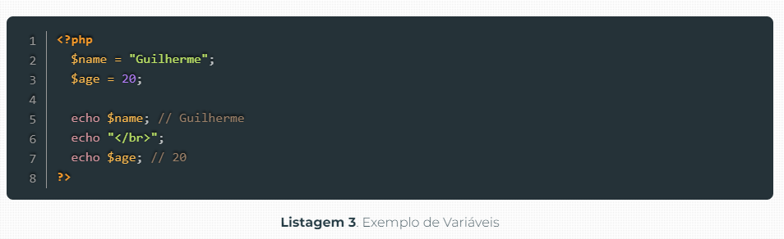

No exemplo criamos uma variável $name e declaramos a ela uma string, sendo assim precisamos colocá-la entre aspas. Já a outra variável $age é declarada como inteiro, então não é necessário o uso de aspas. Ao usarmos o comando echo nas variáveis, o resultado impresso é o conteúdo dessa variável.

Para a nomeação de variáveis, as dicas a seguir são necessárias:

* Não inicie o nome de uma variável com números;
* Não utilize espaços em brancos;
* Não utilize caracteres especiais, somente underline;
* Crie variáveis com nomes que ajudarão a identificar melhor a mesma;
* Evite utilizar letras maiúsculas.

Falaremos agora sobre alguns dos tipos de variáveis que existem no **PHP**:

* **Booleanos**: Este é o tipo mais simples, pois só pode expressar apenas dois valores: **TRUE (1)** ou **FALSE (0, null ou uma string vazia);**
* **Integer**: é um número inteiro, podendo ser negativo ou positivo;
* **Float**: também chamado de double ou números reais representados com um ponto para separar os dígitos do valor inteiro dos dígitos do valor das casas decimais.
* **Strings**: é uma palavra ou frase entre aspas simples ou duplas, assim como também pode ser binário, como o conteúdo de um arquivo MP3 ou JPG. Veja os exemplos na **Listagem 4.**

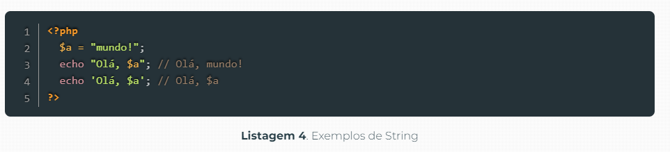

Note que quando declaramos no echo "Olá, $a";, o PHP interpretou o conteúdo da variável $a, pois está entre aspas duplas. E quando usamos a mesma forma, só que entre aspas simples echo 'Olá, $a';, não temos o mesmo resultado. Então quando queremos que o PHP interprete o valor de nossa variável dentro de uma string é necessário o uso de aspas duplas.

Além disso, podemos usar um ponto para concatenar strings, assim como o sinal + para o JavaScript, como mostra o código da **Listagem 5**.

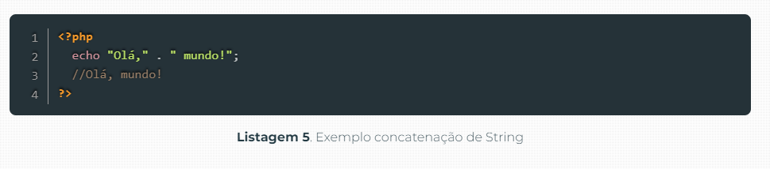

## **String PHP**

Uma string é uma sequência de caracteres, como "Hello world!".

Uma string pode ser qualquer texto entre aspas. Você pode usar aspas simples ou duplas:

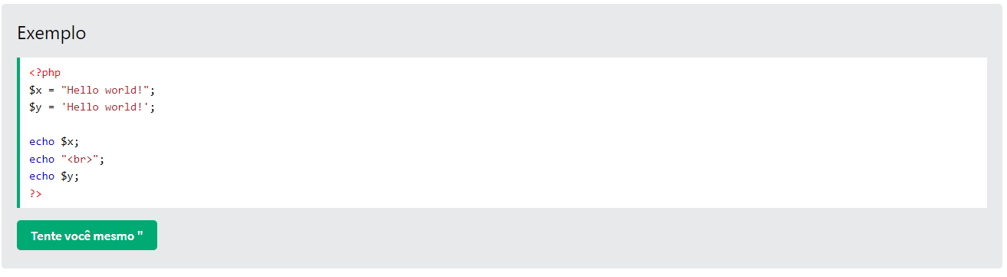

## **PHP inteiro**

Um tipo de dados inteiro é um número não decimal entre -2.147.483.648 e 2.147.483.647.

Regras para números inteiros:

* Um número inteiro deve ter pelo menos um dígito
* Um número inteiro não deve ter um ponto decimal
* Um inteiro pode ser positivo ou negativo
* Os inteiros podem ser especificados em: notação decimal (base 10), hexadecimal (base 16), octal (base 8) ou binária (base 2)

No exemplo a seguir, $x é um número inteiro. A função PHP var_dump() retorna o tipo de dados e o valor:

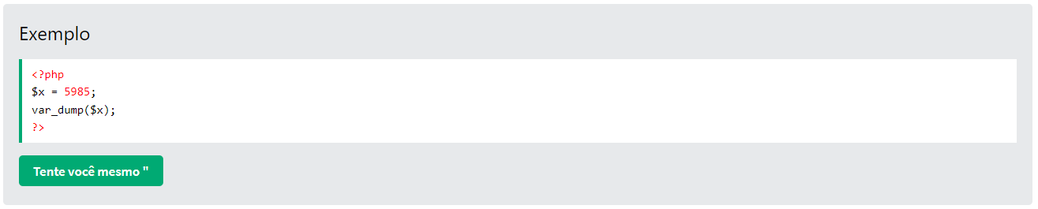

## **PHP Flutuante**

Um float (número de ponto flutuante) é um número com um ponto decimal ou um número na forma exponencial.

No exemplo a seguir $x é um float. A função PHP var_dump() retorna o tipo de dados e o valor:

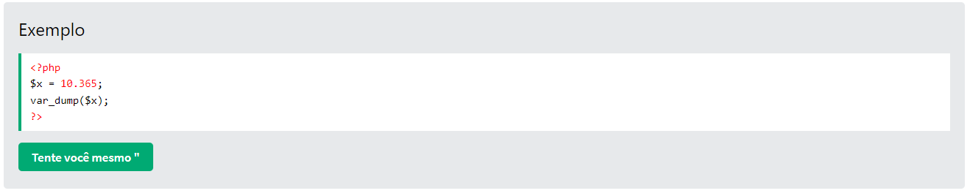

## **PHP Booleano**

Um booleano representa dois estados possíveis: TRUE ou FALSE.

$x = true;  
$y = false;

Booleanos são frequentemente usados ​​em testes condicionais.

**Constantes em PHP**

O valor de uma constante jamais poderá ser alterado enquanto estiver sendo executada e para defini-la utilizamos a função define() ou const, como mostra a **Listagem 6**. 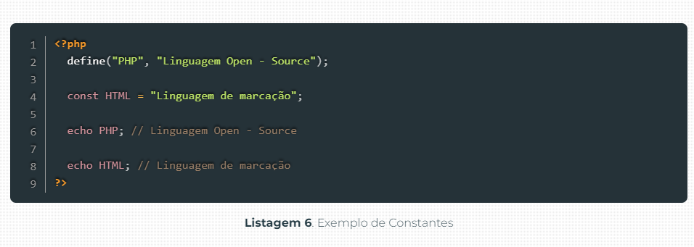Utilizando a função define() ou a palavra reservada const definimos que as constantes com os nomes de PHP e HTML respectivamente, com o valor: Linguagem Open – Source e Linguagem de marcação.